Домашнее задание для детей
Тема «Дорожная азбука»
20.06.16-25.06.16.

Цель: Формирование навыков безопасного поведения.
Задачи:
Образовательные:
-Продолжать знакомить детей с правилами дорожного движения, дорожными знаками .
- Обогащать и развивать словарный запас детей: пешеходный переход, светофор, дорожные знаки.
-отрабатывать технику рисования красками, кистями
Развивающие:
- Способствовать развитию внимательности, наблюдательности.
- Формировать у ребенка желание соблюдать правила дорожного движения
Воспитательные:
-Воспитывать у ребенка культуру поведения на улицах и в транспорте.
- Воспитывать желание делиться своими знаниями с другими детьми.
воспитывать самостоятельность, аккуратность в работе с красками.

Рассказать сказку «Торопыжка переходит дорогу»
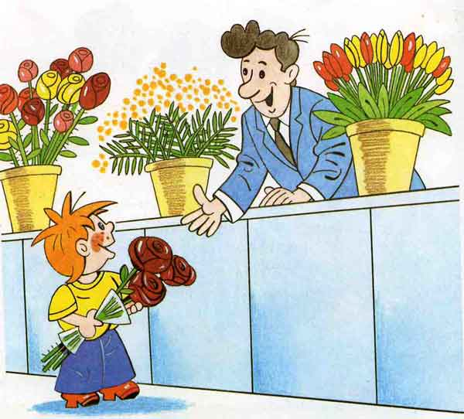
Но ещё подарок Маше Торопыжка не купил,
И про магазин "Игрушки" он у продавца спросил.
Улыбнулся продавец: - Ах, какой ты молодец!
Чтобы в магазин "Игрушки" поскорей тебе пройти,
Через шумный перекрёсток тебе надо перейти!
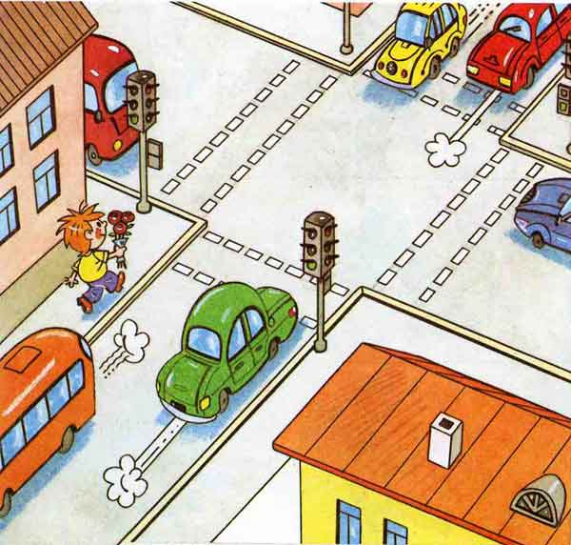
Что такое "перекрёсток"? -Торопыжка размышляет.
Он с букетиком для Маши вдоль по улице шагает.
Смотрит - улица с другою впереди пересекается.
А пересеченье это перекрёстком называется!
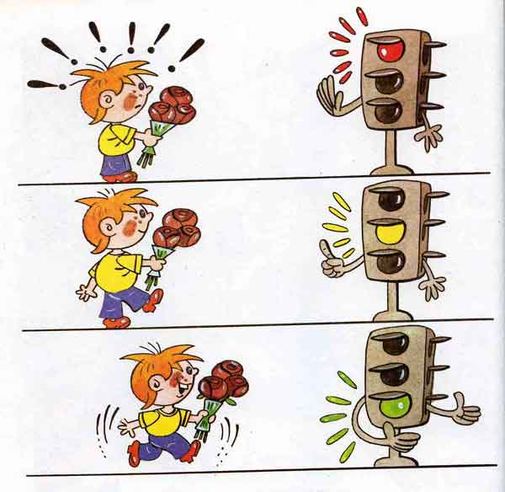
Чтобы возле перекрёстка ты дорогу перешёл,
Все цвета у светофора нужно помнить хорошо!
Загорелся красный свет - пешеходам хода нет!
Жёлтый - значит подожди, а зелёный свет - иди!
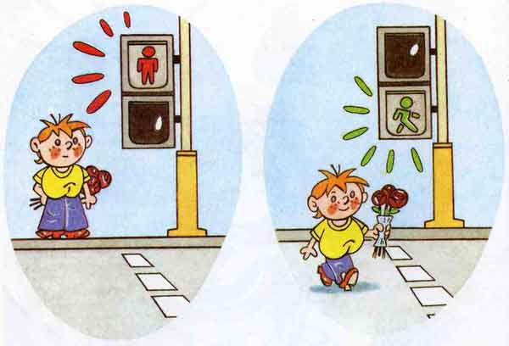
Торопыжка торопился, он про правила забыл
И на красный свет помчался, побежал что было сил.
Закричали пешеходы: - Мальчуган, куда бежишь?
Ты же так легко и просто под машину угодишь!
Чтобы время перехода мог ты правильно узнать,
У большого светофора надо маленький искать.
Посмотри-ка, у него есть два глазика всего:
Если красный глаз горит, человечек в нём стоит.
Значит, надо переждать, у дороги постоять.
Светофор свой цвет меняет, глаз зелёный зажигает.
Человечек в нём идёт - всё, свободен переход!
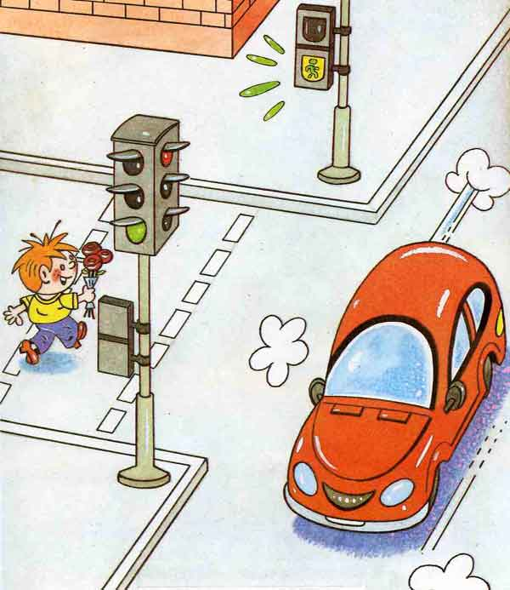
Вот зелёный человечек загорелся впереди.
Торопыжка перекрёсток наконец-то смог пройти.
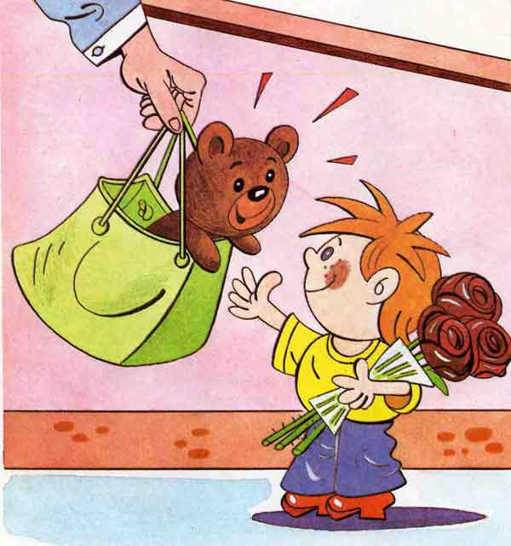
В детский магазин "Игрушки" Торопыжка забегает.
Надо поспешить мальчишке, а не то он опоздает!
И купил там Торопыжка Машеньке в подарок мишку!
И с цветами, и с подарком он по улице идёт.
Правил много теперь знает образцовый пешеход!

Выучить стихотворение
«Светофор»

Перейти через дорогу
Вам на улицах всегда
И подскажут и помогут
Говорящие цвета.
Красный свет вам скажет: «Нет!»
Сдержанно и строго.
Жёлтый свет даёт совет
Подождать немного.
А зелёный свет горит –
Проходите – говорит.
С площадей и перекрёстков
На меня глядит в упор
С виду грозный и серьёзный
Долговязый светофор.

Выучить песенку «Песенка о светофоре»
( Слова Н. Шифриной, музыка Н. Петровой)
Если красный свет горит –
Светофор нам говорит:
«Погоди, не ходи,
Пешеходам нет пути!»
Если жёлтый свет горит –
Он, как друг, нам говорит:
«Пропущу скоро вас,
Дам зелёный свет сейчас!»
Вот зелёный вспыхнул свет –
И машинам ходу нет.
«Проходи, путь открыт!» –
Светофор нам говорит.

Познакомить «Дорожные знаки»

Знак «Уступи дорогу»

Если видишь этот знак,
Знай, что он не просто так.
Чтобы не было проблем,
Уступи дорогу всем!
Знак «Движение запрещено»

Этот знак ну очень строгий,
Коль стоит он на дороге.
Говорит он нам: «Друзья,
Ездить здесь совсем нельзя!»
Знак «Въезд запрещен»

Знак водителей стращает,
Въезд машинам запрещает!
Не пытайтесь сгоряча
Ехать мимо кирпича!
Знак «Обгон запрещен»
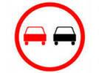
Знак любителей обгона
Объявляет вне закона.
В этом месте, сразу ясно,
Обгонять других опасно!
Знак «Пешеходный переход»
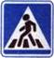
Здесь наземный переход,
Ходит целый день народ.
Ты, водитель, не грусти,
Пешехода пропусти!
Знак «Поворот запрещен»

Эти знаки на пути
Ни за что не пропусти.
Есть у них одна забота –
Запрещать нам повороты.
Знак «Остановка запрещена»

Здесь машину не грузи,
Не паркуй, не тормози.
Этот знак всем говорит:
«Тот не прав, кто здесь стоит!»
Знак «Стоянка запрещена»

Тормозить здесь можно смело,
Но нельзя стоять без дела.
Пассажиров ты сажай
И скорее уезжай!
Знак «Главная дорога»
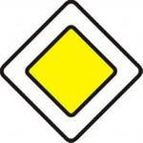
Вот он знак, каких немного:
Это главная дорога!
Если едешь ты по ней,
Всех становишься главней,
И тебе, как будто Богу,
Уступают все дорогу!
Знак «Подземный пешеходный переход»
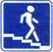
Знает каждый пешеход
Про подземный этот ход.
Город он не украшает,
Но машинам не мешает!
Знак «Место остановки автобуса, троллейбуса, трамвая и такси»
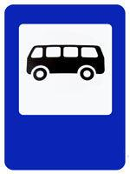
В этом месте пешеход
Терпеливо транспорт ждет.
Он пешком устал шагать,
Хочет пассажиром стать.
Знак «Дети»
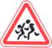
Посреди дороги дети,
Мы всегда за них в ответе.
Чтоб не плакал их родитель,
Будь внимательней, водитель!
Знак «Дикие животные»
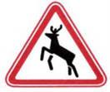
Бродят здесь посредь дороги
Лоси, волки, носороги.
Ты, водитель, не спеши,
Пусть сперва пройдут ежи!
Знак «Больница»
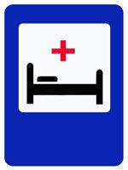
Если нужно вам лечиться,
Знак подскажет, где больница.
Сто серьезных докторов
Там вам скажут: «Будь здоров!»
Знак «Телефон»

Если нужно дозвониться
Хоть домой, хоть заграницу,
Знак поможет, скажет он,
Где искать вам телефон!
Знак «Пункт питания»
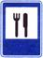
Коли вам нужна еда,
То пожалуйте сюда.
Эй, шофер, внимание!
Скоро пункт питания!
Знак «Жилая зона»
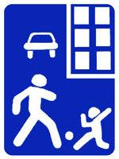
Футбол – хорошая игра
Пусть каждый тренируется
На стадионах, во дворах,
Но только не на улицах.

Физкультминутка “Автомобили”.
Проснулись, потянулись.
Наклон головы вниз, руки за головой, локти вниз.
Руки вверх-в стороны, голову поднять – прогнуться – глубокий вдох.
Заводим мотор.
Ноги врозь, руки – в стороны. Поворот туловища влево-вправо с вращательными движениями кистей рук перед грудью.
Проверяем ремни безопасности.
Ноги врозь, руки вдоль туловища. Наклоны влево-вправо, руки скользят вдоль туловища.
Проверяем тормоза.
Руки за спиной, вращательные движения стопой левой-правой ноги поочередно.
Поехали.
Ходьба на месте, переходящая в бег.
Словарные слова
Близко, далеко, слева, справа, сзади, по ходу движения.
Также упражнять в правильном определении скорости движения транспорта и пешеходов, в моделировании различных ситуаций, которые могут происходить на дорогах.

Нарисовать рисунок «Моя улица»

